Entrenamiento de un Perceptron
Perceptron training
Edwin Alexander Enciso Giraldo
Risaralda, Universidad Tecnológica de Pereira, Pereira, Colombia
Correo-e: edwinenciso@utp.edu.co

Resumen— En el campo de la computación un perceptrón es visto como una unidad pequeña similar a una neurona que puede ser entrenada para comunicarse con otras neuronas artificiales para simular sistemas cada vez más complejos, en este documento explicaremos como se pueden entrenar estas neuronas para simular compuertas lógicas tales como AND y OR.

Palabras clave— aprendizaje, inteligencia artificial, patrones, umbral, red neuronal.

Abstract— In the field of computing a perceptron is seen as a small unit similar to a neuron that can be trained to communicate with other artificial neurons to simulate increasingly complex systems, in this document we will explain how these neurons can be trained to simulate logic gates such as AND and OR.

Keywords — learning, artificial intelligence, patterns, threshold, neural network.

INTRODUCCIÓN

El modelo de una neurona artificial (Perceptron) es un sistema con tres componentes, en donde tenemos entradas, un nivel de umbral, y una salida.
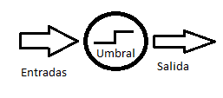
Las entradas tendrán un valor binario (0 o 1) junto a un valor arbitrario por cada entrada, estas deben superar un valor umbral para tener una acción en la salida la cual también será binaria.
Más adelante observaremos como un perceptrón puede simular el comportamiento de las compuertas lógicas OR y AND.

- ¿QUE ES UN PERCEPTRON?
El Perceptrón era inicialmente un dispositivo de aprendizaje, en su configuración inicial no estaba en capacidad de distinguir patrones de entrada muy
Complejos, sin embargo mediante un proceso de aprendizaje era capaz de adquirir esta capacidad. En esencia, el entrenamiento implicaba un proceso de refuerzo mediante el cual la salida de las unidades A se incrementaba o se decrementaba dependiendo de si las unidades A contribuían o no a las respuestas correctas del Perceptrón para una entrada dada. Se aplicaba una entrada a la retina, y el estímulo se propagaba a través de las capas hasta que se activase una unidad de respuesta. Si se había activado la unidad de respuesta correcta, se incrementaba la salida de las unidades A que hubieran contribuido. Si se activaba una unidad R incorrecta, se hacía disminuir la salida de las unidades A que hubiesen contribuido.
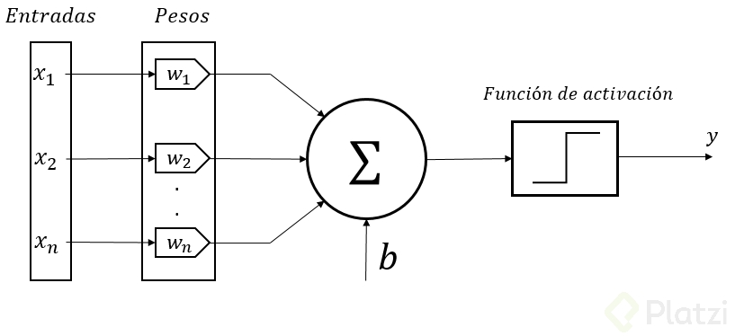
Mediante estas investigaciones se pudo demostrar que el Perceptrón era capaz de clasificar patrones correctamente, en lo que Rosenblatt denominaba un
Entorno diferenciado, en el cual cada clase estaba formada por patrones similares.
La función de salida de la red es llamada función umbral o función de transferencia.
En la figura 1 observamos el comportamiento del perceptrón como una compuerta lógica OR:

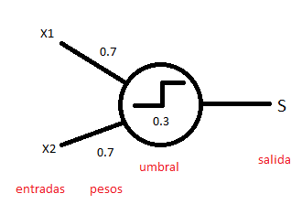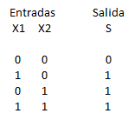
(Figura 1)

En la figura 2 observamos el comportamiento del perceptrón como una compuerta lógica AND:
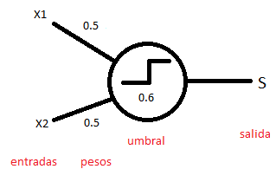
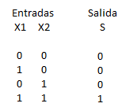
(Figura 2)

ENTRENAMIENTO DE UN PERCEPTRON
I) Inicializar los pesos del perceptrón con números aleatorios del intervalo [-1,1].
Ir al paso 1 con k=1
II) (k-ésima iteración) Calcular
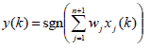
III) Corrección de los pesos
Si z(k)≠y(k) modificar los pesos sinápticos según la
Expresión:
IV) Parar. ¿La red se ha estabilizado?
En otro caso, ir al Paso II con k=k+1.

- REFERENCIAS

- https://es.wikipedia.org/wiki/Perceptr%C3%B3n_multicapa
- https://koldopina.com/como-entrenar-a-tu-perceptron/
- http://dspace.ucbscz.edu.bo/dspace/bitstream/123456789/358/3/1661.pdf
- https://www.tdx.cat/bitstream/handle/10803/6887/04Rpp04de11.pdf

